
УТВЕРЖДЕНО:
Приказом № п ___________
от ___________

Регламент работы с инициативами

В2.5

Екатеринбург,
2024 г

Содержание

1 Общие положения 3
2 Нормативные ссылки 3
3 Термины и определения, сокращения 3
4 Основные положения 4
5 Инициация и проработка инициативы 8
6 Оценка и утверждение в работу (старт) инициативы 9
7 Реализация инициативы 11
8 Закрытие карточки инициации/паспорта проекта, оценка результатов реализации инициативы 13
Приложение 1.1 Блок – схема процесса организации работы с инициативами Компании 15
Приложение 1.2 Блок – схема реализации инициативы в соответствии с запланированными работами 16
Приложение 2 Карточка процесса 17
Приложение 3 Записи по процессу 17
Приложение 4 Форма карточки инициативы 18
Приложение 5 Пример паспорта проекта 19
Приложение 6 Форма детального графика работ по инициативе 20
Приложение 7 Минимальный объем вводных данных для Технического задания на автоматизацию и/или цифровизацию процесса 21
Приложение 8 Форма Плана управления изменениями и правила его формирования 22
Приложение 9 Форма перечня необходимых к разработке ВНД для реализации инициативы 23
Приложение 10 Форма Решения на утверждение старта работ по инициативе 24
Приложение 11 Форма Решение о закрытии карточки инициативы/паспорта проекта 25

Общие положения
- Настоящий регламент разработан в целях установления единых правил и порядка работы с предложенными инициативами сотрудников организаций, входящих в группу компаний ООО «Атомстройкомплекс-Строительство» (далее –Компания).
- Блок – схема процесса организации работы Офиса инициатив развития Компании приведена в приложении 1.1, процедуры реализации инициативы – в приложении 1.2, карточка процесса – в приложении 2, перечень записей по процессу приведен в приложении 3 к настоящему регламенту.
- Настоящий регламент является внутренним нормативным документом Компании и подлежит обязательному применению всеми участниками процесса (см. приложение 2).

Нормативные ссылки
В настоящем регламенте использованы ссылки на следующие документы:
В19.2 Регламент по организации и проведению совещаний.

Термины и определения, сокращения
В настоящем регламенте применяются следующие термины с соответствующими определениями:
Инициатива – предложение по проведению комплекса мероприятий внутри Компании, направленных на улучшение и изменение Компании.
Инициатива офиса трансформации – междивизиональная инициатива, целью которой является трансформация деятельности одного или нескольких подразделений Компании, требует большого количества участников и временных ресурсов для её реализации. Экономический эффект от реализации и внедрения инициативы офиса трансформации обсчитать невозможно, при этом определены измеримые цели, комплекс мероприятий по достижению целей, ключевые вехи.
Инициатива проектного офиса – проект, целью которого является оптимизация направления деятельности одного или нескольких подразделений Компании, не требует длительной реализации. Экономический эффект от реализации и внедрения инициативы проектного офиса можно обсчитать.
Офис трансформации (ОТ) – единый центр управления изменениями Компании, который осуществляет функцию запуска и контроля за реализацией стратегически важных инициатив Компании. В офисе трансформации принимается решение о реализации инициативы под руководством руководителя офиса трансформации или о передаче инициативы в Проектный офис.
Проектный офис (ПО) – орган управления, который осуществляет поддержку, координацию и контроль за реализацией инициатив проектного офиса в Компании.
Междивизиональный уровень – общая инициатива, для реализации которой привлекаются участники из разных дивизионов и департаментов Компании.
Уровень дивизиона – инициативы, реализация которой осуществляется внутри дивизиона/департамента без привлечения участников других подразделений Компании.
Совещание по трансформации – заседание уполномоченных лиц, на которых рассматриваются все инициативы Компании, в том числе принимаются решения о включении в работу или завершении работ по инициативе, проводятся промежуточные срезы статуса для инициатив, находящихся в активной фазе (инициатор, непосредственный руководитель инициатора, руководитель ОТ/ руководитель ПО, директор ООО «АСК», Комитет по трансформации).
Управление изменениями – центр управления изменениями, который осуществляет отслеживание прогресса внедрения инициативы, выявление потенциального сопротивления и организацию обучающих сессий с применением системы ADKAR.
ADKAR — это инструмент для управления изменениями. Каждая буква аббревиатуры — последовательный результат, который должны достичь сотрудники организации для успешной реализации инициативы изменений:
A — Awareness («Осознание») — понимание необходимости изменений;
D — Desire («Желание») — формирование внутренней мотивации к изменениям;
K — Knowledge («Знание») — обучение новым знаниям и моделям поведения;
A — Ability («Способность») — получение новых навыков на практике;
R — Reinforcement («Закрепление») — поддержание нового поведения, формирование привычки.
Модель ADKAR предлагает эффективный подход к управлению изменениями через активную работу с персоналом и создание необходимых условий для принятия сотрудниками нововведений.
В настоящем регламенте применяются следующие сокращения:
ВНД – внутренний нормативный документ.
Портал проектов – АТОМ. Портал Проектов.

Основные положения
  - Офис трансформации создан с целью:
- урегулирования деятельности по внедрению новых инициатив развития Компании, в т.ч. запуска и контроля за их реализацией, достижения стратегических целей бизнеса;
- определения приоритетов предлагаемых инициатив, принятия решений, эскалации проблем и рисков при реализации инициативы;
- формирования нового опыта и темпа развития Компании.
  - Инициативы внутри Компании могут быть сформулированы:
- по результатам стратегической сессии или иных мероприятий;
- по результатам закрытия верхнеуровневой карточки инициативы Офиса трансформации с последующим открытием новой инициативы в Проектном офисе в рамках этого направления деятельности;
- по инициативе любого сотрудника Компании, в т.ч. на основании решений, принятых в ходе оперативных совещаний или производственной деятельности Компании.
  - В зависимости от области реализации инициативы подразделяют на следующие уровни:
- междивизиональный уровень (общие инициативы);
- уровень дивизиона.
  - Все инициативы регистрируются на Портале проектов во вкладках «Офис Трансформации» или «Проектный Офис» (далее – портал проектов ОТ/ПО):
- предложенные проекты инициатив (статус - черновик);
- принятые в работу инициативы (статус – в активной фазе, требует внимания, предлагается к утверждению);
- реализованные инициативы (статус - выполнено).
Для контроля за реализацией инициативы на портале проектов ОТ/ПО в Офисе трансформации формируется карточка инициативы, в Проектном офисе – паспорт проекта.
  - Все решения по изменению статуса инициативы принимаются на совещании по трансформации. Участники совещания по трансформации в зависимости от этапа развития инициативы и уровня реализации, периодичность их проведения и записи по результатам совещаний приведены в таблице 1.
Таблица 1
Этапы развития инициативы | Уровень реализации | Участники совещания по трансформации | Периодичность совещаний | Запись по результатам совещания
Утверждение в работу (старт) инициативы | Общие инициативы | Обязательные участники:  1) Инициатор  2) Непосредственный руководитель инициатора  3) Руководитель ОТ или руководитель ОТ и руководитель ПО  4) Директор ООО «АСК»  Участники при необходимости:  1) Комитет по трансформации¹ | По запросу | 1) Решение/ Протокол² о старте работ по инициативе  2) Изменение статуса карточки/ паспорта на портале проектов ОТ/ПО с «черновик» на «в активной фазе»
Утверждение в работу (старт) инициативы | Уровень дивизиона | Обязательные участники:  1) Руководитель ОТ или руководитель ОТ и руководитель ПО  2) Директор ООО «АСК»  Участники при необходимости:  1) Инициатор  2) Непосредственный руководитель инициатора  3) Директор дивизиона/департамента или уполномоченное им лицо  4) Комитет по трансформации¹ | По запросу
Срез статуса при реализации инициативы | Общие инициативы | Обязательные участники:  1) Ответственный за реализацию инициативы  2) Руководитель ОТ или руководитель ОТ и руководитель ПО  3) Директор ООО «АСК»  Участники при необходимости:  1) Комитет по трансформации¹ | 1 раз в месяц | 1) Актуализация карточки  2) Изменение статуса карточки/ паспорта на портале проектов ОТ/ПО (при необходимости) и протокол ОТ/ПО  2) Протокол² заседания Комитета по трансформации (при участии)
Срез статуса при реализации инициативы | Уровень дивизиона | 1) Ответственный за реализацию инициативы  2) Директор дивизиона/департамента или уполномоченное им лицо | 2 раза в месяц | Актуализация карточки
Срез статуса при реализации инициативы | Уровень дивизиона | Обязательные участники:  1) Руководитель ОТ или руководитель ОТ и руководитель ПО  2) Директор дивизиона/департамента или уполномоченное им лицо  Участники при необходимости:  1) Ответственный за реализацию инициативы | 1 раз в квартал | 1) Актуализация карточки  2) Изменение статуса карточки/ паспорта на портале проектов ОТ/ПО (при необходимости) и протокол ОТ/ПО
Срез статуса при реализации инициативы | Уровень дивизиона | Обязательные участники:  1) Руководитель ОТ или руководитель ОТ и руководитель ПО  2) Директор ООО «АСК»  Участники при необходимости:  1) Ответственный за реализацию инициативы  2) Директор дивизиона/департамента или уполномоченное им лицо  3) Комитет по трансформации¹ | Выборочный срез статуса или по запросу, но не реже 1 раза в 6 месяцев | 1) Актуализация карточки  2) Изменение статуса карточки/ паспорта на портале проектов ОТ/ПО (при необходимости) и протокол ОТ/ПО  3) Протокол² заседания Комитета по трансформации (при участии)
Закрытие работ по инициативе | Общие инициативы | Обязательные участники:  1) Ответственный за реализацию инициативы  2) Руководитель ОТ или руководитель ОТ и руководитель ПО  3) Директор ООО «АСК»  Участники при необходимости:  1) Комитет по трансформации¹ | По запросу | 1) Решение/ Протокол² о закрытии работ по инициативе  2) Изменение статуса карточки/ паспорта на портале проектов ОТ/ПО с «предлагается к утверждению» на «выполнено»
Закрытие работ по инициативе | Уровень дивизиона | Обязательные участники:  1) Руководитель ОТ или руководитель ОТ и руководитель ПО  2) Директор ООО «АСК»  Участники при необходимости:  1) Ответственный за реализацию инициативы  2) Директор дивизиона/департамента или уполномоченное им лицо  3) Комитет по трансформации¹ | По запросу
*Примечания:
1) Решение о необходимости рассмотрения инициативы на уровне Комитета по трансформации принимает директор ООО «АСК». Членами Комитета по трансформации являются: члены Совета директоров и директор ООО «АСК». Комитет по трансформации имеет полномочия в принятии решения о старте и закрытии работ по инициативе.
2) Все решения по совещаниям, в которых участвовали члены Комитета по трансформации, оформляются в виде протокола в соответствии с требованиями Регламента В19.2.

  - Процесс работы с инициативами включает в себя следующие этапы:
- инициация и проработка инициативы;
- оценка и утверждение в работу (старт) инициативы;
- реализация инициативы;
- закрытие карточки инициации/паспорта проекта, оценка результатов реализации инициативы.
  - Путь автоматизации и хранения:
Для автоматизации процесса работы с инициативами применяется система
АТОМ. Портал Проектов.

Инициация и проработка инициативы
  - При появлении инициативы сотрудник Компании (далее – инициатор) подготавливает в свободной форме обоснование необходимости реализации и внедрения новой инициативы и организует обсуждение предложенной инициативы со своим непосредственным руководителем.
  - Непосредственный руководитель:
- принимает предварительное решение (организация работ или отказ) о вынесении инициативы на рассмотрение группы по предварительной оценке инициативы.
- совместно с инициатором определяют классификацию инициативы (отнесение к Офису трансформации или Проектному офису) и уровень реализации инициативы (уровень дивизиона или междивизиональный уровень).
  - В случае принятия решения по организации работ по предложенной инициативе, инициатор:
- определяет участников рабочей группы и их роли в проекте, этапы реализации инициативы, ожидаемый результат, эффект от внедрения инициативы и т.п. в соответствии с установленной формой карточки инициативы/паспорта проекта;
- формирует черновик карточки инициативы/паспорта проекта на портале проектов ОТ/ПО. В случае отнесения инициативы к Проектному офису для автоматического расчёта экономического эффекта от внедрения и реализации инициативы инициатор заполняет одну из предложенных форм в формате .xls (является приложением к форме паспорта проекта во вкладке «Проектный офис»);
- формирует предварительное предложение по мотивационному вознаграждению за реализацию и внедрение предложенной инициативы, в том числе определяет роль участников рабочей группы и распределяет в процентном соотношении вклад участника для реализации инициативы. Предложение по мотивационному вознаграждению оформляется в свободной форме;
- формирует проект бюджета на реализацию инициативы (для карточки инициативы);
- предварительно заполняет формы приложений к карточке инициативы/паспорту проекта (детальный график работ по инициативе, вводные данные для Технического задания на автоматизацию и/или цифровизацию процесса, перечень необходимых к разработке ВНД для реализации инициативы);
- передаёт вышеуказанные документы на согласование непосредственному руководителю и при необходимости вносит корректировки по результатам согласования с ним.
Форма карточки инициативы приведена в приложении 4, пример паспорта проекта – в приложении 5. Решение по мотивационному вознаграждению принимается индивидуально по каждой инициативе на совещании по трансформации вместе с утверждением карточки инициативы/паспорта проекта в соответствии с 6.8 настоящего регламента.

Оценка и утверждение в работу (старт) инициативы
  - По результатам согласования непосредственный руководитель инициатора/инициатор информирует руководителя ОТ о размещении на портале проектов ОТ/ПО черновика карточки инициативы/паспорта проекта.
В случае, если черновик карточки инициативы/паспорта проекта был сформирован по результатам стратегической сессии, то непосредственный руководитель инициатора/инициатор также подготавливает пакет документов в соответствии с 5.3 настоящего регламента и информирует руководителя ОТ о размещении на портале проектов ОТ/ПО черновика карточки инициативы/паспорта проекта.
  - Руководитель ОТ организует встречу группы по предварительной оценке инициативы, в состав которой входят:
- руководитель ОТ;
- инициатор/руководитель инициатора;
- директор по цифровой трансформации;
- руководитель проектного офиса;
- руководитель отдела нормативно-методического обеспечения и стандартизации бизнес-процессов.
  - На встрече группы по предварительной оценке инициативы участники проводят:
- оценку черновика карточки инициативы/паспорта проекта на предмет дублирования инициатив, корректности классификации и уровня реализации инициативы;
- выявление процессов Компании, взаимосвязанных с предложенной инициативой;
- уточнение возможности и необходимости в автоматизации и/или цифровизации инициативы;
- определение перечня проектов с дальнейшим развитием новых направлений после реализации карточки инициативы (при наличии);
- обсуждение мотивационного вознаграждения за реализацию и внедрение предложенной инициативы;
- обсуждение проекта бюджета на реализацию инициативы (для карточки инициативы).
  - По результатам встречи принимается решение о том, относится ли состав инициативы к текущей деятельности Офиса трансформации.
Также может быть принято решение о передаче работ по заявленной инициативе в работу департамента CDTO в рамках текущих проектов Компании по цифровизации или автоматизации процессов. Черновик такой карточки инициативы/ паспорта проекта сохраняется на портале ОТ/ПО со статусом «черновик».
  - Если состав инициативы относится к деятельности Офиса трансформации, по результатам встречи группы по предварительной оценке инициативы в срок до 10 рабочих дней:
- инициатор дорабатывает детальный график работ по инициативе, при необходимости вносит корректировки в предложение по мотивационному вознаграждению, проект бюджета и/или черновик карточки инициативы/паспорта проекта. Форма детального графика работ по инициативе приведена в приложении 6;
- инициатор дорабатывает вводные данные для Технического задания на автоматизацию и/или цифровизацию процесса. Директор по цифровой трансформации определяет ответственного за сопровождение карточки инициативы/паспорта проекта сотрудника департамента. Минимальный объем вводных данных для Технического задания приведен в приложении 7;
- руководитель офиса трансформации формирует проект Плана управления изменениями на основе системы ADKAR. Форма Плана управления изменениями и правила его формирования приведены в приложении 8;
- руководитель отдела нормативно-методического обеспечения и стандартизации бизнес-процессов дорабатывает перечень необходимых к разработке ВНД для реализации инициативы (в т.ч. с учётом ВНД, в которые необходимо внести изменения или актуализировать) с указанием ответственного за сопровождение карточки инициативы/паспорта проекта сотрудника отдела. Форма перечня приведена в приложении 9;
- руководитель проектного офиса при необходимости формирует в свободной форме перечень проектов с дальнейшим развитием новых направлений после реализации карточки инициативы.
Вышеуказанные лица направляют сформированные документы руководителю ОТ на электронную почту.
  - Детальный график работ по инициативе, План управления изменениями, вводные данные для Технического задания на автоматизацию и/или цифровизацию процесса, Перечень необходимых к разработке ВНД для реализации инициативы, предложение по мотивационному вознаграждению, проект бюджета, перечень проектов с дальнейшим развитием новых направлений после реализации карточки инициативы (при наличии) являются приложениями к карточке инициативы/паспорту проекта.
  - Руководитель ОТ передаёт директору ООО «АСК» для предварительного ознакомления и принятия решения о составе участников совещания по трансформации следующие документы:
- черновик карточки инициативы/паспорта проекта;
- проект бюджета на реализацию инициативы (для карточки инициативы);
- все приложения к карточке инициативы/паспорту проекта в соответствии с 6.6 настоящего регламента.
  - Директор ООО «АСК» принимает решение о составе участников совещания по трансформации в соответствии с таблицей 1, в том числе о необходимости рассмотрения черновика карточки инициативы/паспорта проекта на Комитете по трансформации.
  - Директор ООО «АСК» проводит совещание по трансформации, по результатам которого принимается одно из следующих решений:
- черновик карточки инициативы/паспорта проекта утвержден вместе с приложениями (см. 6.6 настоящего регламента), назначен ответственный за реализацию инициативы;
- черновик карточки инициативы/паспорта проекта и/или приложения к нему направлены на доработку. Инициатор и/или участники группы по предварительной оценке инициативы дорабатывают пакет документов для повторной организации совещания по трансформации.
- черновик карточки инициативы/паспорта проекта не утвержден, инициатива в работу не принята. Черновик такой карточки инициативы/ паспорта проекта сохраняется на портале проектов ОТ/ПО со статусом «не принята в работу».
Карточка инициативы/паспорт проекта не могут быть утверждены без принятия решения по мотивационному вознаграждению за реализацию инициативы.
  - В случае, если черновик карточки инициативы/паспорта проекта утвержден, руководитель ОТ/руководитель ПО:
- меняет статус на портале проектов ОТ/ПО с «черновик» на «в активной фазе»;
- загружает на портал приложения к карточке инициативы/паспорту проекта, перечисленные в 6.6 настоящего регламента;
- формирует проект Решения на утверждение старта работ по инициативе и подписывает его у директора ООО «АСК». Форма Решения приведен в приложении 10.
  - Руководитель ОТ передает утвержденные бюджет и предложение по мотивационному вознаграждению директору департамента экономики и финансов для организации распределения затрат в бюджет Компании в соответствии со сроками реализации инициативы.
  - Оригиналы Решений о старте работ по инициативе и протоколы совещаний хранятся у руководителя ОТ не менее 3-х лет.

Реализация инициативы
  - После утверждения карточки инициативы/паспорта проекта на совещании по трансформации ответственный за реализацию инициативы:
- формирует рабочую группу для реализации инициативы в соответствии с Решением на утверждение старта работ по инициативе;
- организует поэтапное выполнение работ по реализации инициативы;
- вносит актуальную информацию в карточку инициативы/паспорт проекта на портале проектов ОТ/ПО по мере выполнения этапов реализации или по запросу для проведения среза статуса.
  - Проведение среза статуса при реализации инициативы в зависимости от уровня реализации осуществляется в соответствии с 7.2.1-7.2.2 настоящего регламента.
    - Проведение среза статуса инициатив междивизионального уровня (общие инициативы)
      - Руководитель ОТ/руководитель ПО периодически, но не реже, чем 1 раз в месяц, инициирует совещание по трансформации для среза статуса общих инициатив:
- определяет перечень инициатив для среза статуса, дату и время проведения совещания с директором ООО «АСК». Перечень участников совещания по срезу статуса приведен в таблице 1;
- информирует участников совещания путем создания события в электронном календаре. В элементе электронного календаря задается место, дата, время.
По решению директора ООО «АСК» срез статуса может быть проведен на совещании Комитета по трансформации.
      - Ответственный за реализацию инициативы после получения уведомления о срезе статуса проверяет актуальность внесенных данных на портале «ОТ/ПО», при необходимости вносит корректировки.
      - Руководитель ОТ/руководитель ПО проводит совещание по срезу статуса перечня общих инициатив. На совещании рассматриваются полученные промежуточные результаты в соответствии с ключевыми вехами инициативы, осуществляется контроль выполнения запланированных мероприятий в сроки, зафиксированные в карточке инициативы/паспорте проекта.
Переносы сроков относительно запланированных в карточке инициативы/ паспорте проекта возможны только по объективным причинам, которые не зависят от ответственного за реализацию инициативы (например, для реализации инициативы необходимо трудоустройство новых сотрудников, но их не могут найти).
      - По результатам совещания могут быть приняты следующие решения:
- сохранение статуса «в активной фазе» (движение по карточке/паспорту идет в плановом режиме);
- присвоение статуса «требует внимания» (выявлено отклонение по срокам);
- присвоение статуса «предложенная к закрытию» (достигнуты основные запланированные результаты).
      - Ответственный за реализацию инициативы при необходимости по результатам совещания актуализирует данные в карточке инициативы/ паспорте проекта на портале проектов ОТ/ПО.
      - Руководитель ОТ/ руководитель ПО при необходимости по результатам совещания:
- изменяет статус инициативы на портале проектов ОТ/ПО;
- оформляет протокол совещания в соответствии с требованиями
Регламента В1.2.
    - Проведение среза статуса инициатив уровня дивизиона
      - Срез статуса директором дивизиона/департамента.
Директор дивизиона/ департамента или уполномоченное им лицо периодически, но не реже, чем 2 раза в месяц организует совещание по срезу статуса инициатив внутри своего подразделения для своевременного контроля выполнения запланированных мероприятий в карточках инициативы/ паспортах проектов. Перечень участников совещания по срезу статуса приведен в таблице 1.
Ответственный за реализацию инициативы при необходимости по результатам совещания актуализирует данные в карточке инициации/ паспорте проекта на портале проектов ОТ/ПО.
      - Срез статуса руководителем ОТ/руководителем ПО.
Руководитель ОТ/руководитель ПО периодически, но не реже, чем 1 раз в квартал, инициирует совещание по трансформации для среза статуса инициатив уровня дивизиона:
- определяет перечень инициатив для среза статуса, дату и время проведения совещания. Перечень участников совещания по срезу статуса приведен в таблице 1;
- информирует участников совещания путем создания события в электронном календаре. В элементе электронного календаря задается место, дата, время.
На совещании рассматриваются полученные промежуточные результаты в соответствии с ключевыми вехами инициативы, осуществляется контроль выполнения запланированных мероприятий в сроки, зафиксированные в карточке инициативы/ паспорте проекта.
По результатам совещания могут быть приняты решения в соответствии с 7.2.1.4 настоящего регламента.
Ответственный за реализацию инициативы при необходимости по результатам совещания актуализирует данные в карточке инициации/ паспорте проекта на портале «ОТ/ПО».
Руководитель ОТ/руководитель ПО при необходимости по результатам совещания изменяет статус инициативы на портале «ОТ/ПО».
      - Срез статуса директором ООО «АСК».
Директор ООО «АСК» осуществляет срез статуса инициатив уровня дивизиона выборочно или по запросу, но не реже 1 раза в полугодие. Порядок инициации совещания по срезу статуса, его проведения и оформления результатов осуществляется по аналогии с 7.2.1 настоящего регламента.

Закрытие карточки инициации/паспорта проекта, оценка результатов реализации инициативы
  - В случае, если на совещании по срезу статуса инициативы был изменен статус на «предложенная к закрытию», ответственный за реализацию инициативы:
- подготавливает пакет документов, подтверждающих выполнение всех запланированных работ в карточке инициативы/паспорте проекта;
- передаёт подготовленные документы руководителю ОТ/руководителю ПО на предварительное рассмотрение.
  - Руководитель ОТ/руководитель ПО после проверки комплектности предоставленных документов инициирует совещание по трансформации по закрытию карточки инициативы/паспорта проекта и передаёт подготовленные документы директору ООО «АСК» на рассмотрение.
  - Директор ООО «АСК» принимает решение о составе участников совещания по трансформации в соответствии с таблицей 1, в том числе о необходимости рассмотрения карточки инициативы/паспорта проекта к закрытию на Комитете по трансформации.
  - Директор ООО «АСК» проводит совещание по трансформации. На совещании рассматривается пакет документов, подтверждающих закрытие всех запланированных работ в карточке инициативы/паспорте проекта, оцениваются результаты реализации инициативы и соблюдение сроков выполнения работ, в т.ч. выполнение мероприятий по Плану управления изменениями.
  - По результатам совещания принимается одно из следующих решений:
- принято решение о закрытии карточки инициативы/паспорта проекта;
- карточка инициативы/паспорта проекта не закрыта, необходима доработка.
В случае, если работы по реализации инициативы выполнены не в срок, запланированный в карточке инициативы/паспорте проекта, проводится оценка объективности причин изменения сроков. В случае нарушения сроков реализации инициативы мотивационное вознаграждение одного или нескольких участников команды может быть уменьшено до 0% на усмотрение участников совещания по трансформации. Решение принимается исходя из объективной оценки причин переноса запланированных сроков. По результатам выполнения запланированных работ также может изменено процентное соотношение вклада участников в соответствии с фактической деятельностью.
  - В случае, если принято решение о закрытии карточки инициативы/паспорта проекта, руководитель ОТ/руководитель ПО оформляет Решение о закрытии карточки инициативы/паспорта проекта. Форма Решения приведена в приложении 10.
  - Директор ООО «АСК» подписывает Решение о закрытии карточки инициативы/паспорта проекта.
Оригиналы Решений о закрытии карточки инициативы/паспорта проекта и протоколы совещаний хранятся у руководителя ОТ не менее 3-х лет.
  - На основании подписанного Решения ответственный за реализацию инициативы:
- подготавливает проект приказа о выплате мотивационной части себе и участникам рабочей группы и подписывает его у директора ООО «АСК»;
- передаёт копию подписанного Приказ о выплате мотивационной части в бухгалтерию для оплаты и руководителю ОТ/руководителю ПО.
  - Руководитель ОТ/руководитель ПО:
- загружает на портал проектов ОТ/ПО скан-копии Решения о закрытии карточки инициативы/паспорта проекта и приказа о выплате мотивационной части;
- изменяет статус на портале проектов ОТ/ПО с «предложенная к закрытию» на «выполнено».
После изменения статуса карточки инициативы/паспорта проекта на портале проектов ОТ/ПО всем участникам рабочей группы по реализации инициативы автоматически уходят уведомления на электронную почту о завершении работ по инициативе.

Приложение 1.1 Блок – схема процесса организации работы с инициативами Компании

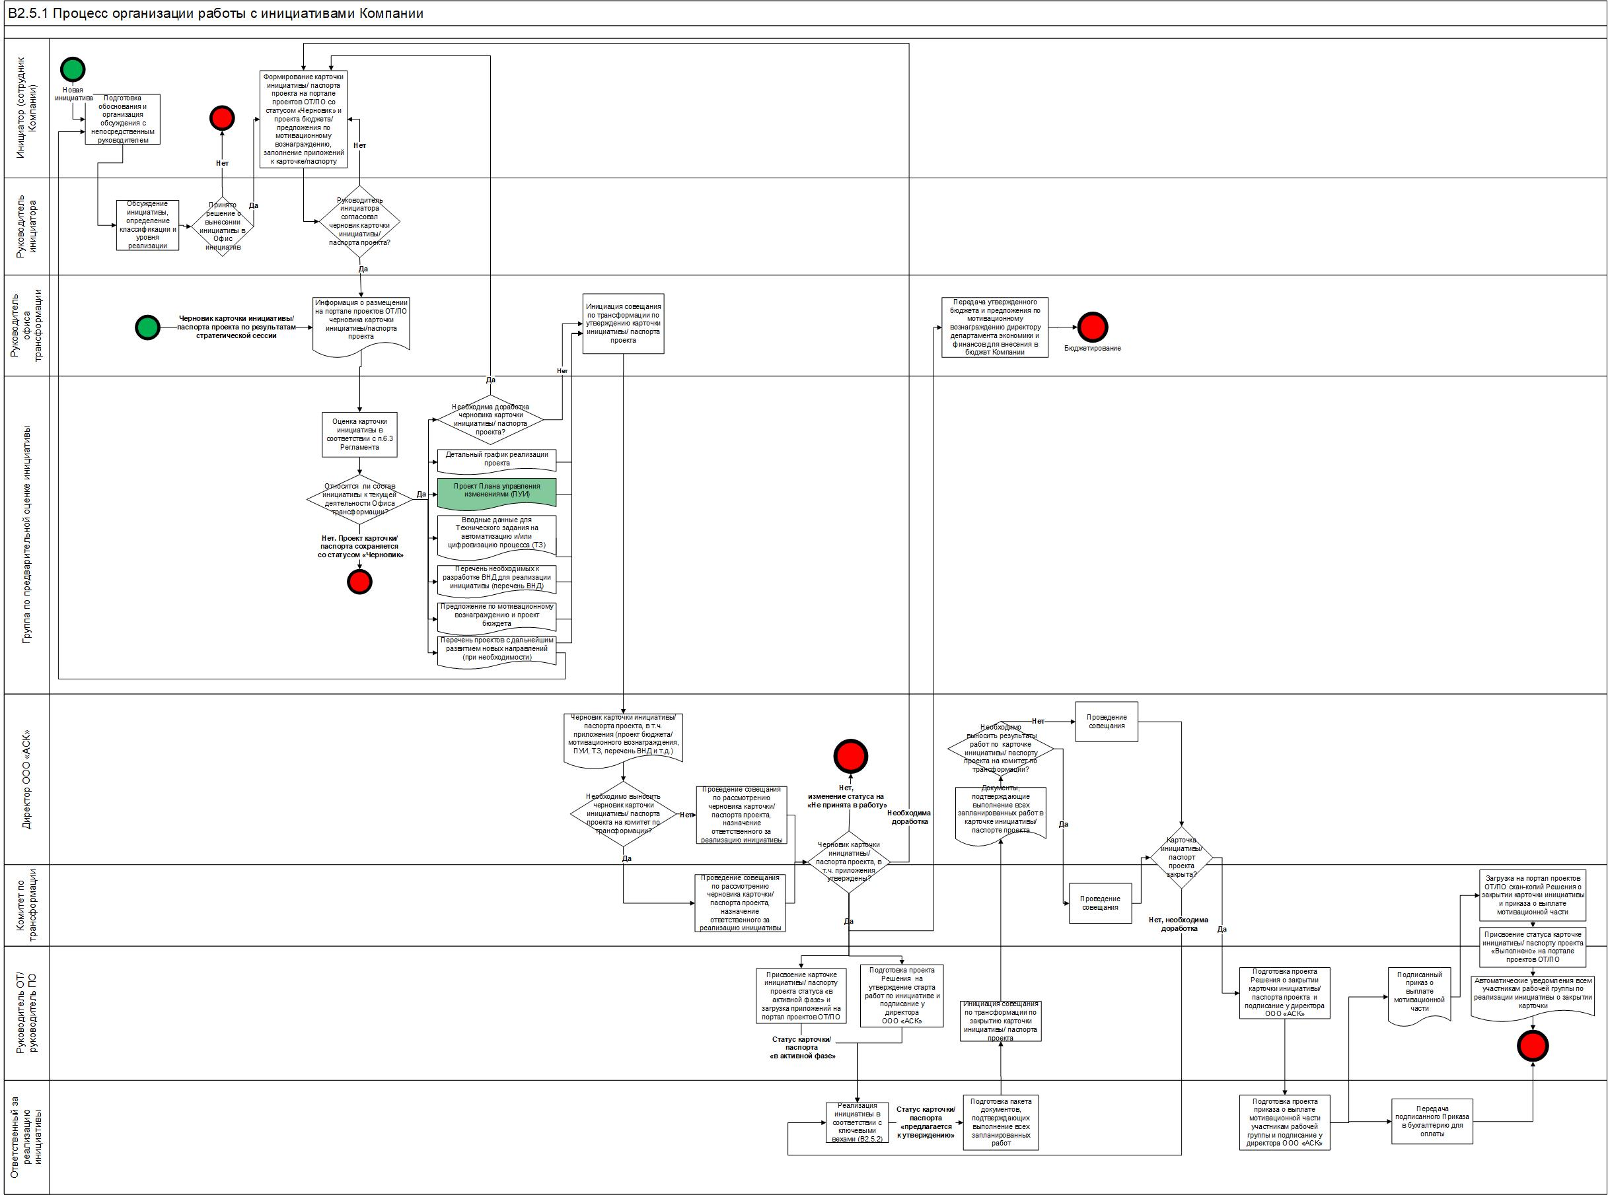

Приложение 1.2 Блок – схема реализации инициативы в соответствии с запланированными работами
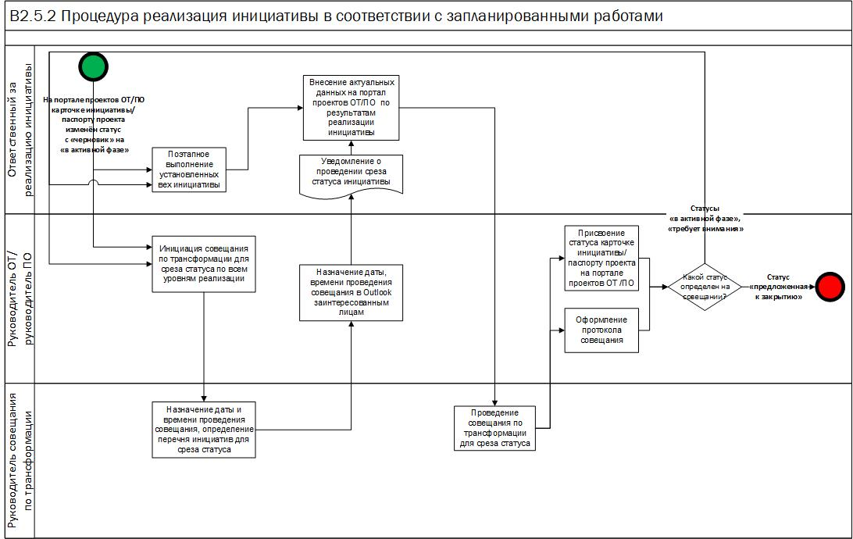

Приложение 2
Карточка процесса

Владелец процесса | Руководитель офиса трансформации
Ответственный за разработку и актуализацию Регламента | Руководитель офиса трансформации
Участники процесса | Инициатор инициативы  Непосредственный руководитель инициатора  Ответственный за реализацию инициативы  Руководитель отдела нормативно-методического обеспечения и стандартизации бизнес-процессов  Руководитель офиса трансформации  Руководитель проектного офиса  Директор дивизиона/департамента  Директор по цифровой трансформации  Директор ООО «АСК»  Комитет по трансформации
Входы процесса | Новая инициатива  Результаты стратегической сессии  Перечень проектов с дальнейшим развитием новых направлений
Выходы процесса | Карточке инициативы/ паспорту проекта присвоен статус «Выполнено»  Решение о закрытии карточки инициативы  Приказ о выплате мотивационной части команде  Автоматические уведомления всем участникам рабочей группы по реализации инициативы о закрытии карточки

Приложение 3
Записи по процессу

В настоящем Регламенте используются следующие записи:

№ п/п | Наименование записи | Вид (Эл/ бум) | Место хранения (нахождения) | Ответственное  лицо за хранение / срок хранения
1 | Карточка инициативы/ Паспорт проекта с приложениями | Эл | АТОМ. Портал Проектов | Руководитель ОТ/-
2 | Решение о старте работ по инициативе/ Решение о закрытии карточки инициативы/паспорта проекта (оригинал) | Бум | Кабинет руководителя ОТ | Руководитель ОТ/ не менее 3-х лет
3 | Протоколы совещаний | Бум | Кабинет  руководителя ОТ | Руководитель ОТ / не менее 3-х лет
4 | План управления изменениями | Эл | Руководитель ПО | Руководитель ОТ / не менее 3-х лет

Приложение 4
Форма карточки инициативы
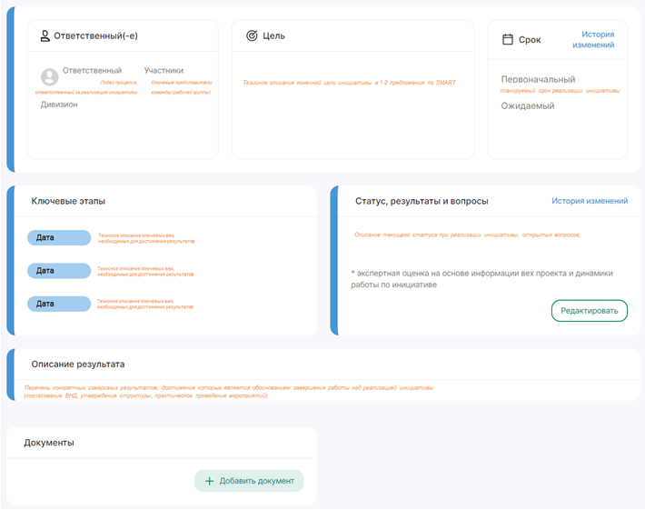

Приложение 5
Пример паспорта проекта
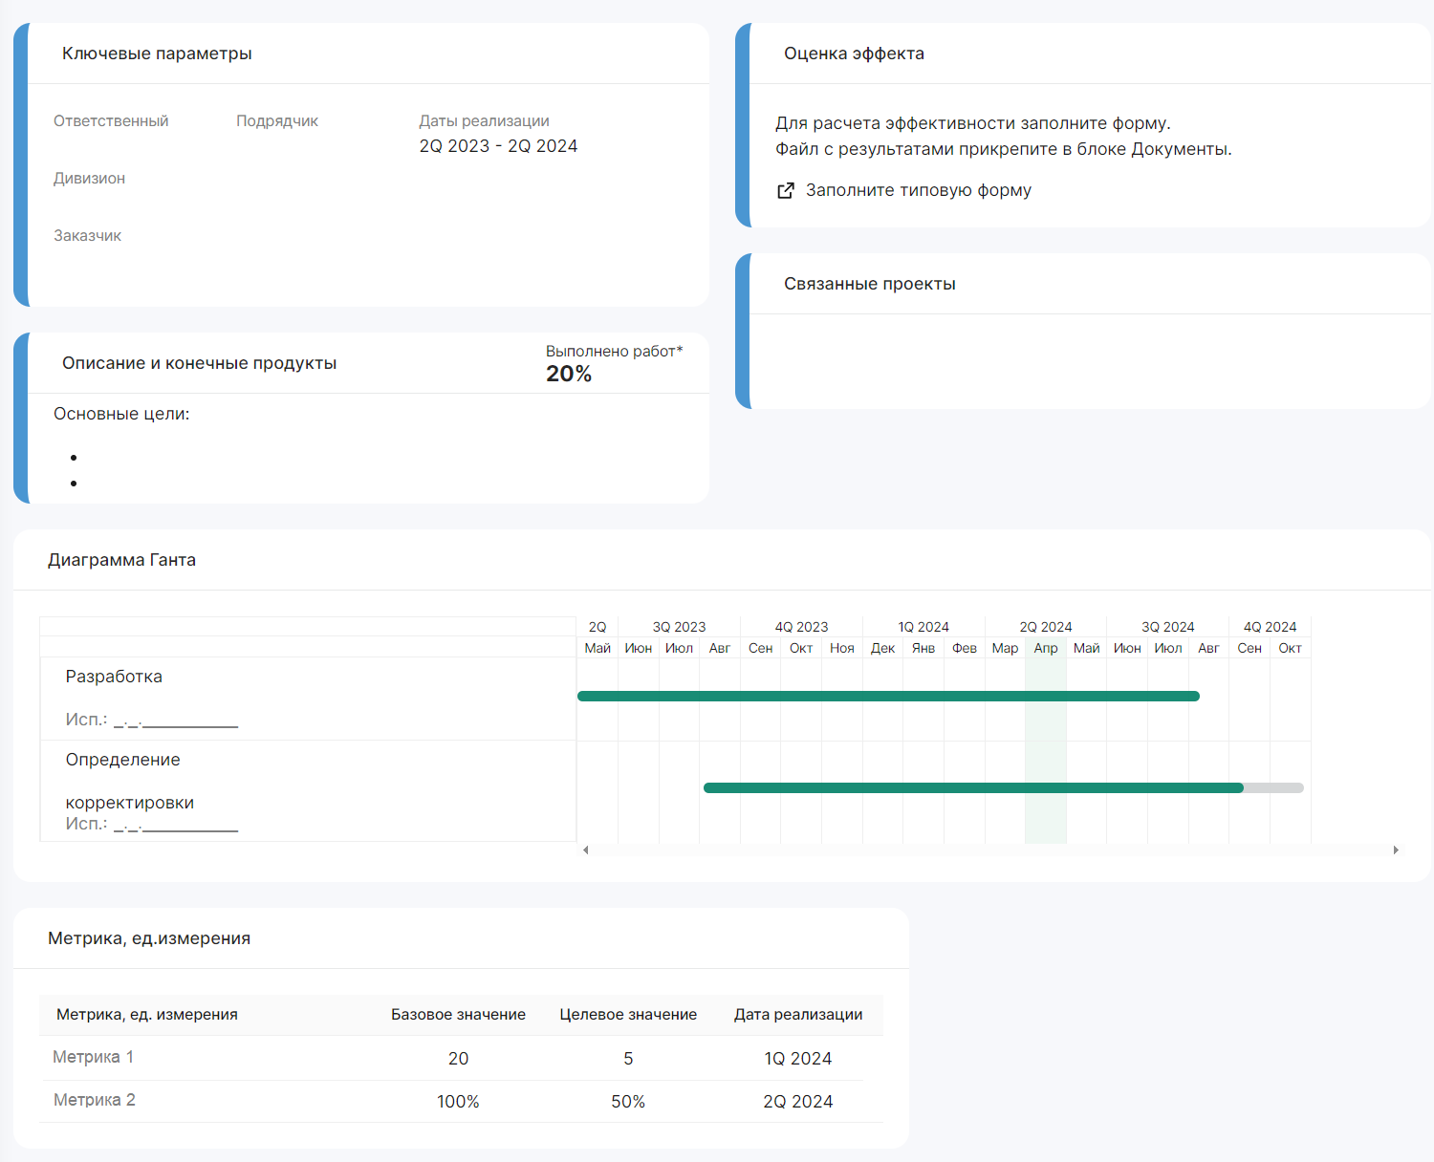

Приложение 6
Форма детального графика работ по инициативе

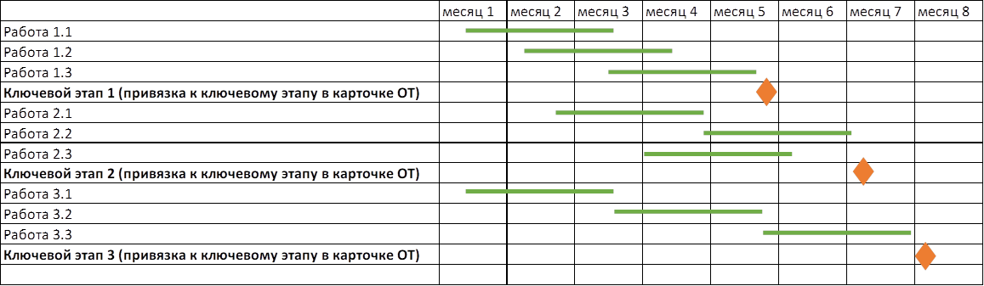

Приложение 7
Минимальный объем вводных данных для Технического задания на автоматизацию и/или цифровизацию процесса

Вводные данные для формирования Технического задания на автоматизацию и/или цифровизацию процесса для реализации инициативы
№ п/п | Вопрос | Вводные данные
1 | Процессы, участвующие в реализации инициативы
1.1 | Процессы, которые должны быть описаны/упорядочены в ходе реализации инициативы:
2 | Цифровизация/автоматизация
2.1 | Процессы, которые должны быть цифровизованы/автоматизированы:
2.2 | Данные, обмен которыми при этом автоматизируется:
2.3 | Цель автоматизации данных:
3 | Системы/программные продукты
3.1 | Системы/программные продукты, которые должны быть увязаны в ходе реализации инициативы:
3.2 | Цель увязки систем/программных продуктов:
4 | Метрики
4.1 | Метрики, которые появятся в ходе реализации инициативы:
4.2 | Ответственный за работу с новыми метриками:
5 | Затраты и эффект
5.1 | Возможность оценки затраты и эффекта цифровизации:

Инициатор: _______________/_________________ Директор департамента CDTO: __________/___________________
(подпись/ФИО) (подпись/ФИО)

Приложение 8
Форма Плана управления изменениями и правила его формирования
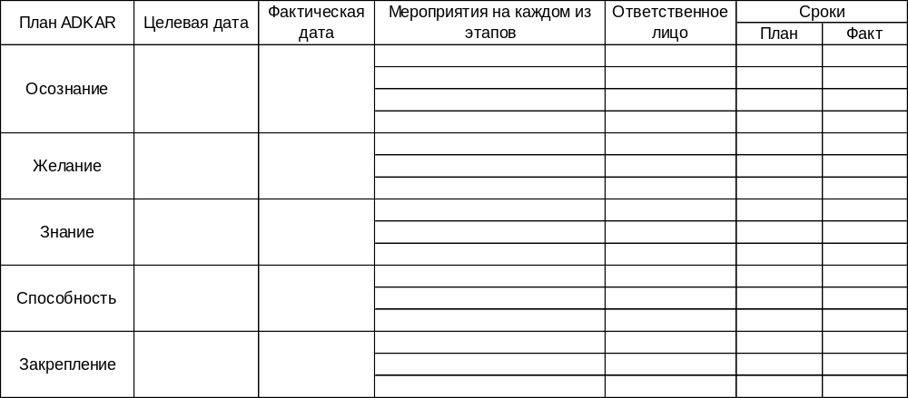

При формировании Плана управления изменениями необходимо руководствоваться следующими правилами:
    - Этап «Осознание»: период этого этапа начинается с момента появления инициативы и поиска решения к её реализации и заканчивается утверждением работ по реализации инициативы на совещании по трансформации;
    - Этап «Желание»: длительность этого этапа совпадает со сроком реализации карточки инициативы/ паспорта проекта;
    - Этап «Знание»: срок на проведение обучения сотрудников новым знаниям планируем от 1 до 2 месяцев, проводится в рамках реализации карточки инициативы/паспорта проекта;
    - Цель этапа «Способность» - понять, осознают ли сотрудники суть изменений и способны ли работать по-новому. Контроль на данном этапе осуществляет потребитель процесса/ руководители подразделений на постоянной основе в течение запланированного срока этапа. Контроль нужно проводить до того момента, пока новый процесс не станет привычным для всех. Данный этап проводится в рамках реализации карточки инициативы/паспорта проекта.
    - На этапе «Закрепление» проводятся следующие мероприятия: материальная мотивация, позитивное подкрепление и оценка прогресса (нематериальная мотивация), выстраивание механизмов отчетности в повседневной операционной деятельности и т.п. Данный этап начинается после закрытия карточки инициативы/паспорта проекта.

Приложение 9
Форма перечня необходимых к разработке ВНД для реализации инициативы

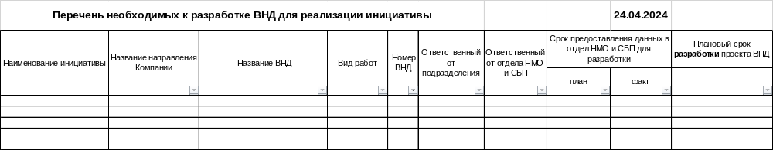

Приложение 10
Форма Решения на утверждение старта работ по инициативе
РЕШЕНИЕ № ____
г. Екатеринбург «___» ____________ 2024

По итогам совещания по трансформации от _________________ утвердить карточки инициативы/ паспорта проектов и зафиксировать старт следующих инициатив «Офиса трансформации»/ «Проектного офиса»:

- «Наименование инициативы»:
Ответственный за реализацию инициативы – должность, ФИО;
Участники рабочей группы;
Плановые сроки реализации инициативы.

- «Наименование инициативы»:
Ответственный за реализацию инициативы – должность, ФИО;
Участники рабочей группы;
Плановые сроки реализации инициативы.

- «Наименование инициативы»:
Ответственный за реализацию инициативы – должность, ФИО;
Участники рабочей группы;
Плановые сроки реализации инициативы.

Директор ООО «АСК» _____________/ ______________
Подпись/ (ФИО)

Приложение 11
Форма Решение о закрытии карточки инициативы/паспорта проекта
РЕШЕНИЕ № ____
г. Екатеринбург «___» ____________ 2024 г.

По итогам работы за _________________ зафиксировать завершение следующих инициатив «Офиса трансформации» за прошедший период:

- «Наименование инициативы» ( ______ г. Ответственный – должность, ФИО):
  - Описание результата и перечень подтверждающих документов. Информация о выплате мотивационной части (выплачена или плановая дата выплаты)
- «Наименование инициативы» ( ______ г. Ответственный – должность, ФИО):
  - Описание результата и перечень подтверждающих документов. Информация о выплате мотивационной части (выплачена или плановая дата выплаты)
- «Наименование инициативы» ( ______ г. Ответственный – должность, ФИО):
  - Описание результата и перечень подтверждающих документов. Информация о выплате мотивационной части (выплачена или плановая дата выплаты)
- «Наименование инициативы» ( ______ г. Ответственный – должность, ФИО):
  - Описание результата и перечень подтверждающих документов. Информация о выплате мотивационной части (выплачена или плановая дата выплаты)

Директор ООО «АСК» _____________/ ______________
Подпись/ (ФИО)

